LAPORAN KASUS

Pengukuran Optical Nerve Sheath Diameter (ONSD) untuk Monitoring Tekanan Intrakranial (TIK) di Unit Perawatan Intensif (UPI)
Optical Nerve Sheath Diameter (ONSD) measurement for Intracranial Pressure Monitoring in Intensive Care Unit (ICU)
Muhammad Husni Thamrin*, Prananda Surya Airlangga**
*Dokter anestesi divisi Intensive care Unit RSUD DR. Moewardi Jawa Tengah, Peserta Program Pendidikan Dokter Spesialis- Sub Spesialis Konsultan Iintensive care Fakultas Kedokteran Universitas Airlangga - RSUD DR. Soetomo Surabaya
**Dokter anestesi divisi Emergency/ Trauma Intesnive care Unit dan Kepala Program Studi Pendidikan Konsultan Intensive Care Fakultas Kedokteran Universitas Airlangga – RSUD DR. Soetomo Surabaya.
 Korespondensi: husnianestesi@gmail.com; prananda@yahoo.com
Abstract
Background and aim
An increase in intracranial pressure (ICP) is an emergency in the neurological system and can cause death, this may be caused by malignancy in the head, closed head trauma, disruption of cerebro spinal fluid flow (CSF), blockage of the main and idiopathic venous sinus. Various studies have shown that monitoring ICP can improve the quality and survival of patients who experience increased ICP. Non-invasive methods of measuring ICP are still rare in Indonesia although they have a great benefit for the management of patients in the ICU.
Case Presentastion
We report a case series from the ICU of Dr Moewardi General Hospital, Central Java. The first patient was a 54 years old, male with severe head trauma, temporal regional intra cranial hemorrhage (ICH) and cerebral edema receiving conservative therapy from neurosurgery department. The second patient was a 52 years old, female with severe head trauma, frontotemporo pariental region subdural hemorrhage (SDH), right temporo parietal region ICH and cerebral edema. The third patient was a 44 years old, female experiencing a traffic accident with head trauma, right temporo parietal region Extra Dural Hemorrhage (EDH), right clavicle closed fracture, and received EDH evacuation craniotomy. The fourth patient was a 45 years old, male with hemorrhagic stroke and post-op ICH evacuation craniotomy. We performed optical nerve sheath diameter (ONSD) measurements on both eyeballs of those patients. We assumed ONSD> 5 mm as increased ICP (>20mmHg) and the therapy in ICU was adjusted to the result of the measurement.
Summary
Optic nerve sheath diameter measurement is a good non invasive procedure to measure ICP in ICU setting. However further study is needed regarding the outcome accuracy among examiners and it’s benefit in the early phase head trauma in patients admitted to resuscitation room or who are at risk of developing ICP.
Abbreviation: ICP: intracranial pressure; LCS: cerebro spinal liquor; ICU: intensive care unit; ICH: intra cerebral hemorrhagic; SDH: sub dural hemorrhagic; EDH: hemorrhagic epidural; ONSD: optical nerve sheath diameter
Keywords: increased intracranial pressure; brain herniation; closed head injury, ICP monitoring, ophthalmic sonography

ABSTRAK
Latar Belakang dan tujuan
Peningkatan tekanan intrakranial (TIK) adalah kegawatan pada sistem neurologis dan dapat menyebabkan kematian, yang dapat diakibatkan oleh proses keganasan di dalam kepala, trauma kepala tertutup, gangguan aliran likuor cerebro spinal (LCS), sumbatan pada sinus venosus utama dan idiopatik. Berbagai penelitian menunjukkan bahwa memonitoring TIK dapat meningkatkan kualitas dan ketahanan hidup pasien-pasien yang mengalami peningkatan TIK. Metode pengukuran TIK non invasif masih jarang dilakukan di Indonesia dan memiliki nilai manfaat yang besar bagi penatalaksanaan pasien di ICU.
Presentasi Kasus
Kami menampilkan empat kasus dari ICU kami di RSUD DR. Moewardi Jawa Tengah: laki-laki, 54 tahun dengan trauma kepala berat, ICH regio temporal dan edema cerebri, terapi konservatif dari departemen bedah saraf; wanita 52 tahun, mengalami trauma kepala berat, SDH regio frontotempororo parietal, ICH regio temporo parietal dextra dan edema cerebri; wanita 44 tahun, mengalami kecelakaan lalu lintas, trauma kepala dengan EDH regio parieto temporal dextra, closed fracture clavicula dextra dan dilakukan craniotomy evakuasi EDH; laki-laki 45 tahun dengan stroke hemoragik, post op craniotomy evakuasi ICH. Pada keempat pasien diatas kami lakukan pengukuran ONSD pada kedua bola mata dengan hasil yang berbeda-beda. ONSD > 5 mm kami anggap pasien mengalami peningkatan TIK, TIK > 20 mmHg, dan terapi di ICU disesuaikan dengan hasil ini untuk menurunkan TIK nya.
Ringkasan
Ini adalah laporan pertama di unit perawatan intensif kami berkenaan dengan metode pengukuran TIK non invasif. Diperlukan penelitian prospektif mengenai akurasi hasil antara pemeriksa, dan kegunaannya pada fase awal pasien trauma kepala (di ruang resusitasi) atau pasien yang beresiko mengalami peningkatan TIK.
Singkatan: TIK: tekanan intrakranial; LCS: liquor cerebro spinal; ICU: intensive care unit; ICH: intra cerebral hemorrhagic; SDH: sub dural hemorrhagik; EDH: epidural hemorrhagik; ONSD: optical nerve sheath diameter
Kata Kunci: peningkatan tekanan intrakranial; herniasi otak; trauma kepala tertutup, monitoring TIK, opthalmic sonography.

PENDAHULUAN
Peningkatan tekanan intrakranial (TIK) adalah kegawatan neurologis dan dapat menyebabkan kematian, yang dapat diakibatkan oleh proses keganasan di dalam kepala, trauma kepala tertutup, gangguan aliran likuor cerebro spinal (LCS), sumbatan pada sinus venosus utama dan idiopatik¹. Pada pasien trauma otak penting sekali mengetahui tekanan intrakranial dengan mempertahankannya tetap rendah dan menjaga cerebral perfusion pressure (CPP) agar otak mendapatkan aliran darah yang cukup. Ada beberapa metode dalam mengukur tekanan intrakranial seperti CT-Scan, MRI, tekanan intrakranial intraventrikel lateralis, dan lumbal pungsi, namun metode tersebut berkaitan dengan tindakan yang invasif, paparan radiasi, biaya yang mahal untuk dilakukan dan pada beberapa daerah di Indonesia belum memiliki alat-alat tersebut. Ada metode lain yang tidak invasif, minimal paparan radiasinya dan dapat dilakukan dengan cepat disamping pasien yaitu pengukuran diameter optic nerve sheath (ONSD) menggunakan ultrasonografi. Saraf optikus (Nervus-II) dibungkus oleh selubung yang berasal dari meningens dan memanjang sampai ke bola mata². Komunikasi antara mening di dalam kranium dengan selaput mening yang menyelubungi bola mata memungkinkan perpindahan LCS dan perubahan tekanan didalam kranium akan sama dengan ruang subarachnoid di dalam bola mata³. Pada kasus serial kali ini kami akan memaparkan kegunaan pengukuran ONSD pada pasien trauma otak dan pasien pasca operasi kraniotomi di ICU RSUD DR. Moewardi yang dicurigai mengalami peningkatan tekanan intrakranial serta langkah-langkah yang kami lakukan dalam mengatasi peningkatan intrakranialnya, serta kegunaannya dalam memprediksi kematian, keberhasilan penyapihan ventilasi mekanik.
Metode Pengukuran ONSD
Pengukuran menggunakan transduser ultrasonography (USG) linear dengan frekwensi tinggi (> 7.5 Mhz) menggunakan pengaturan “small parts” atau “superficial” yang ada di mesin USG (GE-Logic V-5TM). Pasien diposisikan supine dengan posisi kepala netral dan kedua mata tertutup. Untuk alasan sterilitas pada pengukuran, pemeriksa dapat melakukan salah satu metoda yaitu melapisi kelopak mata dengan penutup akses vena transparan atau memungkus transduser USG dengan pelapis setril dan menggunakan jel steril. Berikan jel yang cukup pada transduser yang cukup untuk menghindari penekanan pada bola mata yang berlebihan. Kedalaman scan diatur 5-8 cm, kemudian letakkan transduser perlahan diatas kelopak mata atas dalam posisi scan aksial (marker transduser pada sisi medial canthus pada scan bola mata kiri, dan sisi canthus lateral pada scan bola mata kanan). Gambaran sonografik akan menampilkan potongan melintang dari bola mata dan struktur area retrobulbar (lihat gambar 1). Struktur bola mata bagian anterior didominasi oleh rongga vitreous yang anechoic, pada bagian posterior akan tampak papilla yang echogenic. Untuk mendapatkan lokasi ONSD maka scan difokuskan pada bagian retrobulbar, sesuaikan focus dan gain untuk mendapatkan kontras yang optimal antara lemak retrobulbar yang echogenic dengan komplek nervus optikus yang hypoechoic. Struktur sheath dari nervus optikus adalah gambaran hypoechoic yang berada diluar nervus optikus dan berjalan paralel dengannya. Pengukuran dilakukan pada jarak 3 mm dari pangkal nervus optikus (buat garis vertikal dari pangkal N-II ke bawah sejauh 3 mm/ garis 1). Kemudian tarik garis tegak lurus dengan garis vertikal tadi dari kedua tepi sheath (garis 2). ONSD adalah panjang garis 2 dalam satuan milimeter⁴.

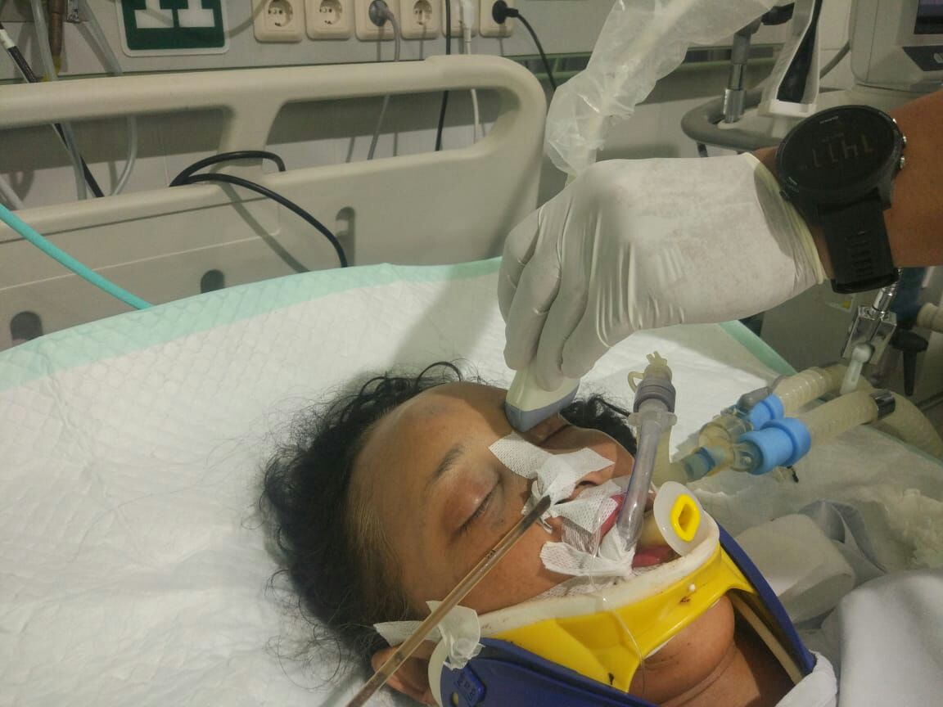
Gambar 1. Contoh tampilan pengukuran ONSD

Sonografi Nervus Optikus Untuk Evaluasi Non-Invasif TIK
Nilai batas atas ONSD yang disarankan oleh beberapa hasil penelitian adalah 4.5 mm untuk usia < 1 tahun dan 5.0 mm untuk usia > 1 tahun. Pada penelitian yang membandingkan ONSD dan monitor TIK invasif menyarankan bahwa TIK > 20 mmHg didapatkan pada ONSD 5.7-6.0 mm dan nilai ONSD melebihi nilai tersebut menandakan adanya peningktan TIK. Sensitifitas dan spesifisitas ONSD dari beberapa penelitian berkisar antara 87-95% dan 79-100%⁵.
Kasus #1.
Warga setempat menemukan pasien laki-laki 54 tahun, menggunakan helm standar, dalam posisi terbaring dan tidak sadarkan diri setelah mengalami kecelakan motor melawan motor dari arah berlawanan. Ia dibawa ke instalasi gawat darurat (IGD) RS rujukan tersier pusat trauma menggunakan kendaraan warga setempat. Pemeriksaan fisik menunjukkan pasien GCS E1V2M3, pupil aniisokor 4mm/2mm, dengan reflek cahaya minimal, reflek kornea negatif pada kedua mata, hematoma kranium regio parietal. Tidak didapatkan braill hematoma, otorrhea atau rhinorrhea. CT scan kepala menunjukkan Intra cerebral hematoma (ICH) di regio temporal dan edema cerebri (gambar 2) expertise departemen radiologis adalah
Dilakukan resusitasi jalan napas, bantuan ventilasi dan manajemen trauma kepala standar pada pasien ini di ruang resusitasi. Terapi segera untuk mencegah herniasi dengan infus manitol 1.5 g/kg berat badan intravena diberikan dalam 30 menit, dan diberikan setiap 8 jam. Tindakan dari bedah syaraf adalah konservatif, mengingat prognosis pasien yang kurang baik. Kemudian pasien dibawa ke unit perawatan intensif (ICU). Di ICU pasien tetap terpasang endotracheal tube (ETT) ukuran internal diameter 7.5 mm, kedalaman 21 cm, dengan ventilasi mekanik mode SIMV, reta 16/menit, volum tidal 400 ml, pressure support 7 cmH2O, FiO2 35%, PEEP 5 cmH2O dan menghasilkan saturasi 98% dan analisa gas darah sampel arteri : pH 7.577; BE 9.9; PCO2 34.1 mmHg; PO2 95.1 mmHg; HCO3 32.1; saturasi O2 98.3% dan laktat arteri 3.50.
Perfusi tangan hangat, kering, merah, laju denyut jantung 113/menit, tekanan darah non invasif 151/99 mmHg. Pasien terpasang kateter urin dengan produksi 70 ml/jam, bising usus positif dengan abdomen teraba supel.
Kami melakukan pemeriksaan ONSD pada pasien ini dengan hasil ONSD mata kanan = 7.0 mm, ONSD mata kiri = 6.2 mm (gambar 3).
Terapi di ICU untuk mengurangi peningkatan TIK pada pasien ini adalah Head up 30 derajat, diet sonde 200ml tiap 4 jam, infus NaCl 0.9% 40 ml/jam, analgetik paracetamol iv 1 gram tiap 8 jam, ranitidin 50 mg per 8 jam dan totilac 100 ml/ 8 jam. Namun kondisi terus memburuk dalam perawatan di ICU berikutnya dan pasien meninggal pada hari ke 2 perawatan di ICU

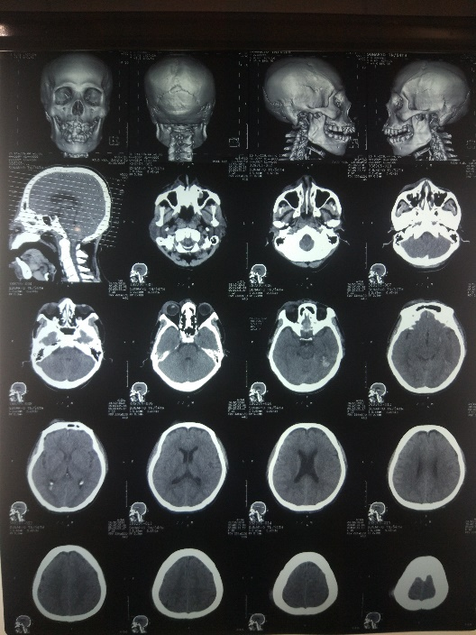
Gambar 2. MSCT kepala menunjukkan ICH di regio temporoparietal kiri dan Edema cerebri
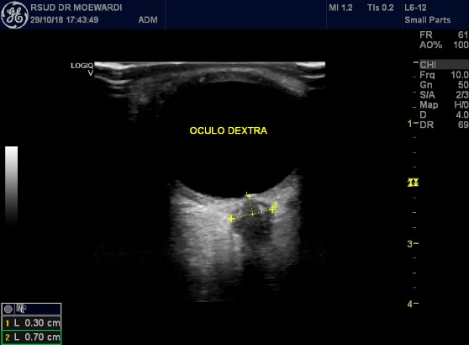
a
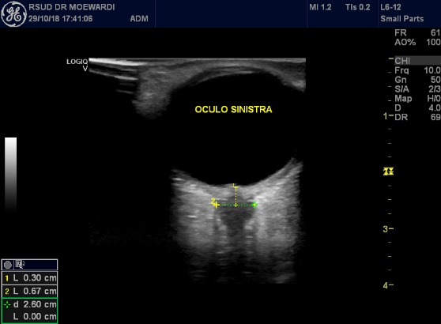
b
Gambar 3. ONSD bola mata kanan dan kiri; a) ONSD bola mata kanan 7.0 mm; b) ONSD bola mata kiri 6.7 mm
Kasus #2.
Warga setempat menemukan pasien wanita 52 tahun, tidak menggunakan helm, dalam posisi terbaring dan tidak sadarkan diri setelah terjatuh dari boncengan motor. Ia dibawa ke instalasi gawat darurat (IGD) RS rujukan tersier pusat trauma menggunakan kendaraan warga setempat. Pemeriksaan fisik menunjukkan pasien GCS E1V1M1, pupil aniisokor 6mm/3mm, dengan reflek cahaya negatif, reflek kornea negatif pada kedua mata, hematoma kranium regio frontal kanan . Tidak didapatkan braill hematoma, otorrhea atau rhinorrhea. CT scan kepala menunjukkan sub dural hematome (SDH) regio frontotemporoparietal dextra, ICH regio temporoparietal dextra, dan edema cerebri (gambar 4).
a
Dilakukan resusitasi jalan napas, bantuan ventilasi dan manajemen trauma kepala standar pada pasien ini di ruang resusitasi. Terapi segera untuk mencegah herniasi dengan infus manitol 1.5 g/kg berat badan diberikan dalam 30 menit, dan diberikan setiap 6 jam. Tindakan dari bedah syaraf adalah konservatif, mengingat prognosis pasien yang kurang baik. Kemudian pasien dibawa ke unit perawatan intensif (ICU). Di ICU pasien tetap terpasang endotracheal tube (ETT) ukuran internal diameter 7.0 mm, kedalaman 21 cm, dengan ventilasi mekanik mode SIMV, reta 14/menit, volum tidal 360 ml, pressure support 10 cmH2O, FiO2 40%, PEEP 5 cmH2O dan menghasilkan saturasi 98% dan analisa gas darah sampel arteri : pH 7.460; BE 2.4; PCO2 37 mmHg; PO2 146 mmHg; HCO3 26.4; saturasi O2 99% dan laktat arteri 2.60.
Perfusi tangan hangat, kering, merah, laju denyut jantung 92/menit, tekanan darah non invasif 144/75 mmHg. Pasien terpasang kateter urin dengan produksi 70 ml/jam, bising usus positif dengan abdomen teraba supel.
Kami melakukan pemeriksaan ONSD pada pasien ini dengan hasil ONSD mata kanan = 5.5 mm, ONSD mata kiri = 6.1 mm (gambar 5).
Pada pasien ini tampak posturing spastik pada lengan dan kaki kanan serta sternocleido muscle kanan. Terapi di ICU untuk mengurangi peningkatan TIK pada pasien ini adalah Head up 30 derajat, diet sonde 200ml tiap 4 jam, infus NaCl 0.9% 40 ml/jam, analgetik paracetamol iv 1 gram tiap 8 jam, ranitidin 50 mg per 8 jam dan manitol 20% 200 ml/ 8 jam. Pada pasien ini kami putuskan memberikan analgetik sedatif dengan Morfin 20 ug/Kg/jam intra vena dengan dosis loading 3 mg iv dan midazolam 1 mg per jam infus kontinyu. Pasca sedasi posturing pasien hilang dan pasien menjadi tenang. Pasien disedasi selama 2 hari dan pada hari ke tiga dilakukan penghentian sedasi. Tiga jam setelah sedasi dihentikan keluhan peningkatan TIK pasien muncul dan memberat, berupa distress pernapasan, hipertensi, takikardia SVT (HR > 160/menit). Sedasi diberikan kembali namun kondisi terus memburuk dan pasein meninggal pada keseokan harinya.
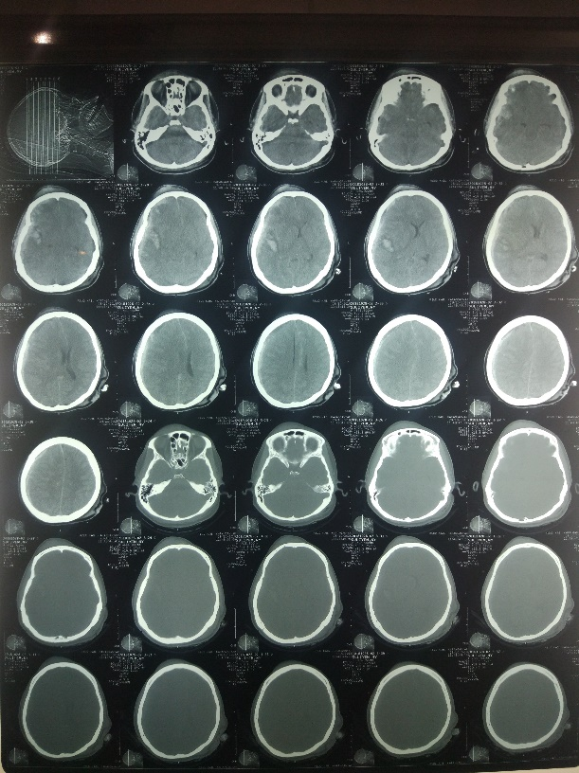
Gambar 4. MSCT pasien tampak gambaran SDH dan edema cerebri berat
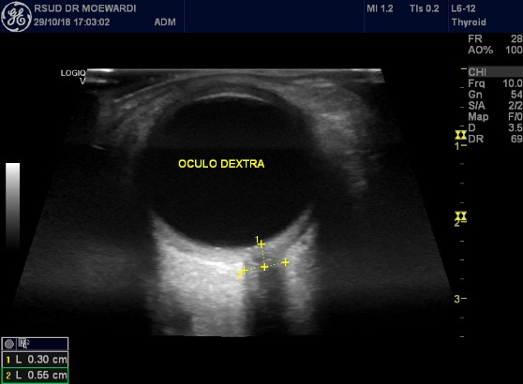
a
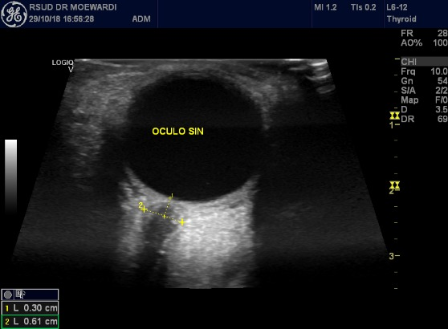
b
Gambar 5. ONSD pada pasien wanita dengan SDH dan Edema Cerebri berat; a) ONSD bola mata kanan 5.6 mm; b) ONSD bola mata kiri 6.1 mm
Kasus #3.
Kasus ketiga adalah pasien perempuan, 44 tahun, pasien dibawa oleh warga setempat akibat tidak sadarkan diri setelah motor korban bertabrakan dengan mobil dari arah berlawanan. Posisi jatuh tidak diketahui, pasien menggunakan helm standar. Diagnosa preoperatif adalah Cedera otak sedang dengan GCS E2V2M5, epidural hematoma regio parietotemporal dekstra (gambar 6), fraktur linear temporal dekstra, hemiparesis sinistra, closed fracture Clavicula dextra 1/3 tipe Allman group I, dan dilakukan tindakan operatif Craniotomy Evakuasi EDH.
Pasca operatif pasien dirawat di ICU. Respon pasien tampak somnolen tanpa sedative, terpasang ETT 7.0 mm, kedalaman 19 cm dengan ventilasi mekanik mode SIMV, rate 12/menit, Pressure inspirasi 12 cmH2O, pressure support 12 cmH2O, FiO2 50%, PEEP 5.0 menghasilkan saturasi 99% dan analisa gas darah arteri pH 7.535; BE 8.4; PCO2 36.6; PO2 245; HCO3 31.2; SatO2 99.4%; laktat arteri 1.2.
Hemodinamik pasien stabil dengan perfusi hangat, kering, merah, tekanan darah 120/60 mmHg, laju denyut nadi 110/menit tanpa support vasokonstriktor, GCS E3VxM5, pupil anisokor 4/2mm, reflek cahaya positif normal, produksi urin pasien normal 70 ml/jam dan pasien sudah bias diberikan diet enteral. Kami sempat melakukan pemeriksaan ONSD pada pasien ini dengan hasil
ONSD bola mata kanan= 4.3 mm dan ONSD bola mata kiri= 4.2 mm (gambar 7.)
Dengan hasil ONSD ini diperkirakan tekanan intracranial kurang dari 20 mmHg dan proses weaning dapat kami mulai diikuti dengan ekstubasi dan pasien dapat pindah ke ruangan keesokan harinya.
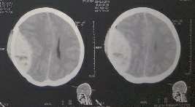
Gambar 6. CT Scan Kepala pasien EDH Regio Temporo Parietal Dextra
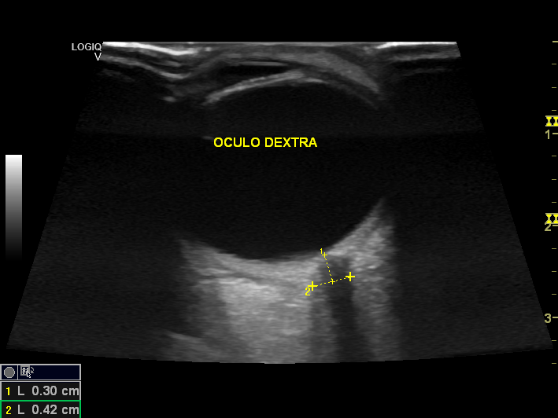
a
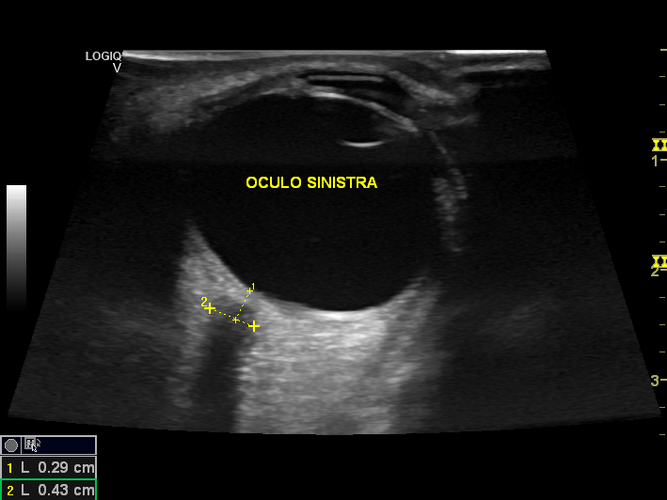
b
Gambar 7. ONSD pada pasien trauma otak pasca evakuasi clot EDH ; a) ONSD bola mata kanan 4.2 mm; b) ONSD bola mata kiri 4.3 mm.
Kasus #4.
Kami juga sempat melakukan pemeriksaan ONSD pada pasien stroke hemoragik dan dilakukan tindakan operatif evakuasi ICH.
Pasien adalah seorang laki-laki, 45 tahun dengan diagnosa Stoke hemorrhagik et causa ICH regio occipital, GCS E1V1M3, dilakukan tindakan operatif Kraniotomi Evakuasi ICH, IVH ventrikel lateralis kiri, SDH falc cerebri, SAH regio parietalis bilateral (Gambar 7), pasien juga didiagnosa dengan Hipertensive heart disease, AF rapid ventricular respon, hipertension grade II.
Kami melakukan pemeriksaan ONSD dengan hasil:
ONSD mata kanan: 5.6 mm; dan ONSD mata kiri: 5.4 mm (gambar 8).
Pasien ini terus memburuk kondisinya dan meninggal pada hari ke 3 pasca operasi.

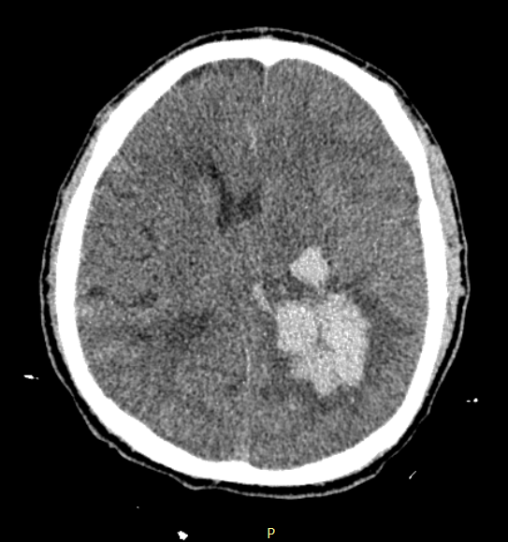
Gambar 8. MSCT pasien stroke hemoragik dengan ICH
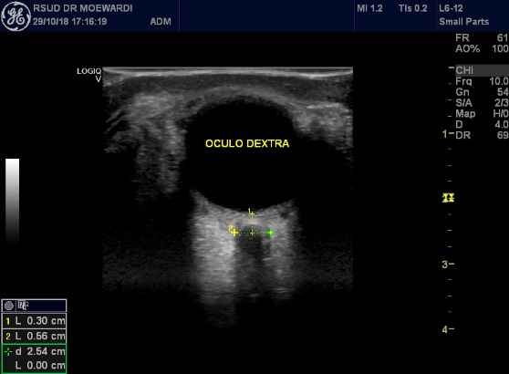
a
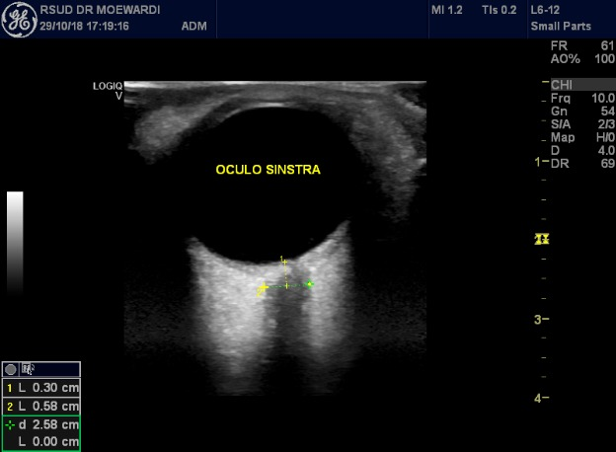
b
Gambar 9. ONSD pada pasien stroke hemoragik pasca evakuasi clot; a) ONSD bola mata kanan 5.6 mm; b) ONSD bola mata kiri 5.8 mm
PEMBAHASAN
Monitoring tekanan intrakranial menjadi penting pada pasien-pasien yang beresiko mengalami hipertensi intrakranial, baik pada kasus trauma maupun pada kasus non trauma. Pengukuran tekanan intrakranial dapat dilakukan dengan metode invasif dan non invasif. Pemeriksaan ONSD berkorelasi positif (linear) dengan pengukuran TIK invasif standar⁶. Pemeriksaan ONSD juga dapat dilakukan dalam posisi supine dan semi recumben, sehingga hasil ONSD tidak dipengaruhi oleh posisi pasien⁷. Temuan peningkatan tekanan intrakranial pada pasien trauma kepala berat sering merubah alur terapi pada pasien trauma. Perubahan itu dapat berupa tindakan operatif, diuresis osmosis, sedasi, maupun drainase cairan serebro spinal.
Kesulitan pemeriksaan tekanan intrakranial pada pasien trauma kepala berat di ICU menjadi sulit akibat pasien tidak sadar, tersedasi atau terparalisa dan terintubasi. Perubahan pola respirasi pada peningkatan TIK sangatlah bervariasi. Papiledema dan perubahan pupil adalah tanda-tanda akhir yang dapat terjadi dalam hitungan jam. Melakukan tindakan lumbal pungsi selama resusitasi pasien trauma tidak mungkin dilakukan dan dapat berbahaya. Walaupun CT scan tetap menjadi standar baku pemeriksaan kranial namun membutuhkan transfer pasien dan memerlukan waktu sehingga sulit dilakukan dalam kondisi pasien kritis.
Laporan kasus kami ini memberikan gambaran bahwa pemeriksaan sonografi bola mata di samping pasien yang dilakukan oleh klinisi ICU dapat memperkirakan tekanan intrakranial pasien secara cepat dan akurat. Teknik ini dapat dipelajari dengan cepat oleh klinisi yang sudah terbiasa dengan ultrasonografi dilingkungan ICU.
ONSD dengan cut off > 5 mm dapat memperkirakan TIK > 20 mmHg⁸. Pada pasien kasus #1, #2, #4 didapatkan ONSD melebihi 5 mm pada kedua bola mata dan TIK diperkirakan melebihi 20 mmHg. Segala terapi yang bertujuan menurunkan TIK telah dilakukan kecuali kraniotomi dekompresi pada 2 pasien (kasus #1, dan kasus #2). Pada kasus #3 didapatkan hasil ONSD < 5mm, diperkirakan TIK kurang dari 20 mmHg. Pada pasien ini walaupun respon neurologis minimal, kami berani melakukan penyapihan ventilasi mekanik sampai dengan ekstubasi ketika kesadaran pasien sudah mencapai GCS E3VxM6.
Pemeriksaan ONSD pada pasien yang kami tangani juga memberikan informasi untuk dapat memberikan sedasi pada pasien kasus #2. Setelah diberikan sedasi pasien tampak rileks, spastisitas berkurang, pola napas membaik (tidak takipneu). Namun sayangnya tidak kami lakukan pemeriksaan ONSD setelah sedasi diberikan, dan saat akan menghentikan sedasi pada hari ke 2 perawatan di ICU.
Pemeriksaan ONSD juga memberikan informasi kepada klinisi tentang prognosis pasien. Hal ini menjadi penting demi memberikan informasi yang segera kepada keluarga pasien dan dapat membantu merencanakan terapi ke depannya.
Namun sayang pasien yang kami lakukan pemeriksaan ONSD masih dalam jumlah sedikit, dan perlu dilakukan penelitian lebih lanjut tentang kemampuan ONSD pada fase awal peningkatan TIK di IGD dan ICU. Karena menurut pengalaman kami ONSD ini akan sangat bermanfaat dalam merubah keluaran pasien jika diukur pada fase awal dan dapat merubah terapi sesuai hasil ONSD. Pemeriksaan ONSD juga memeiliki keterbatasan yaitu sangat tergantung pada kemampuan operator sonografinya. Sehingga memerlukan pelatihan yang cukup untuk mencapai learning curve yang cukup. Untuk klinisi yang terbiasa dengan USG dapat mempelajarinya dalam 10 kali percobaan, sedangkan untuk klinisi yang minim paparannya terhadap USG di ICU memerlukan percobaan sekitar 25 pemeriksaan⁹.
RINGKASAN
Hipertensi intrakranial dapat terjadi pada pasien pasca trauma otak yang memerlukan diagnosis cepat dan terapi segera. Pemeriksaan CT Scan tetap merupakan pemeriksaan pilihan pada pasien trauma kepala berat, kadang transfer pasien trauma otak ke ruang CT memerlukan persiapan dan pasien yang stabil. Pada pasien yang tidak stabil, transfer ke departemen radiologi mempunyai resiko tersendiri. Pemeriksaan ultrasonografi ONSD dapat dilakukan di samping pasien, dan pada pasien yang tidak stabil sekalipun. Pemeriksaan ini memiliki sensitifitas dan spesifisitas yang cukup tinggi, mudah untuk dilatih. Jika kita menggabungkan pemeriksaan fisik, dan pemeriksaan TIK lainnya baik dari CT scan, opthalmoskopi dan ONSD diharapkan akan mendapatkan informasi yang utuh dari kondisi TIK pasien, manajemen TIK pada pasien tersebut akan lebih terarah, serta prognosis ke depan dari pasien dapat diinformasikan kepada anggota keluarganya. Pemeriksaan ONSD sangat berguna, apalagi jika pemeriksaan TIK dengan metode invasif menjadi kontraindikasi pada pasien kita.
DAFTAR PUSTAKA
- Dunn LT. Raised Intracranial Pressure. Journal of Neurology. Neurosurgery & Psychiatry 2002;73(suppl 1):i23-i27
- Wang L, Feng L, Yao Y, et al. Optimal optic nerve sheath diameter threshold for the identification of elevated openiing pressure on lumbar puncture in a Chinese population. Plos One 2015;10:e0117939.
- Amin D, McCormick T, Mailhot T. Elevated intracranial pressure diagnosis with Emergency Department Bedside ocular ultrasound. Case Rep Emerg Med 2015;2015:1-3
- Hansen HC, Helmke K. Validation of the optic nerve sheath response to changing cerebrospinal fluid pressure: ultrasound findings during intrathecal infusion tests. J Neurosurg 1997;87:34-40
- Soldatos T, Chatzimichail K, Papathanasiou M, Gouliamos A. Optic Nerve sonography: a new window for the non invasive evaluation of intracranial pressure in brain injury. Emerg Med J 2009;26:630-634.
- Maissan IM, Dirven PJAC, Haitsma IK, Hoeks SE, Gommers D, Stolker RJ. Ultrasonographic measured optic nerve sheath diameter as an accurate and quick monitor for changes in intracranial pressure. J. Neurosurg 123:743-747, 2015
- Romagnuolo L, tayal V, Tomaszewski C, Saunders T, Norton J. Optic nerve sheath diameter does not change with patient position. American Journal of Emergency Medicine (2005)23,686-688.
- Golshani K, Zadeh ME, Farajzadegan Z, Khorvash F. Diagnostic accuracy of optic nerve ultrasonography and opthalmoscopy in prediction of elevated intracranial pressure. Emergency (2015);3(2):54-58
- Tayal VS, Naulender M, Norton HJ, Foster T, Saunders T, Blaivas M. Emergency departement Sonographic measurement of optic nerve sheath diameter to detect findings of increased intracranial pressure in adult head injury patients. Annals of Emergency Medicine Vol 49, No.4: April 2007:508-514.

